Biologija - 2. letnik, fotosinteza, test A,B

1. Kakšen pomen ima CO₂ v fotosintezi? Molekule CO₂ so vir C atomov za organske molekule
2. Katera trditev najboljše opiše vpliv jakosti svetlobe na hitrost fotosinteze? Fotosinteza narašča z jakostjo svetlobe do neke mere, nato pa ne več.
3.Kromatografski papir:
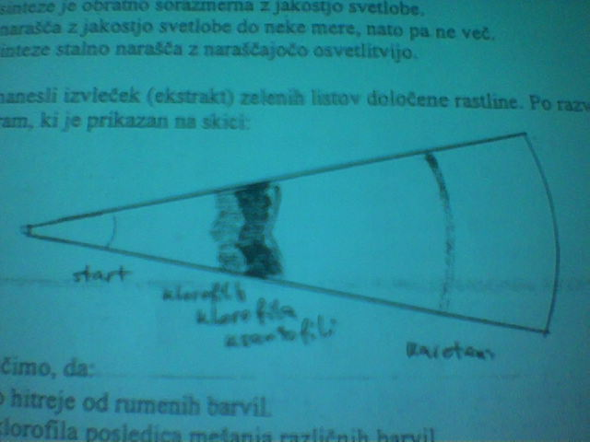
Zaključimo, da klorofili potujejo s topilom počasneje kot rumena barvila.
4.Večino organizmov na Zemlji lahko uvrstimo med avtotrofe, bodisi med heterotrofe. Kaj nam ti 2 besedi povesta? Navedi po DVA primera organizmov, ki jih prištevamo v vsako od obeh skupin!
5. Mlade rastline fižola so, ko pogledajo iz zemlje skoraj popolnoma zelene. Čez dan ali dva pa popolnoma ozelenijo. Razloži, kako pride do te spremembe. (zaželjen molekularni in celični nivo)
6. Jeseni listi nekaterih rastlin pordečijo ali porumenijo. Kaj se je zgodilo? Kakšen je pomen tega pojava?
7. a)Kapljico bakterijske kulture vključimo med objektnik in krovnik. Bakterije se razmnožijo ob robovih krovnika in ob zračnih mehurčkih. Če ga zatesnimo z voskom, se bakterije razporedijo enakomerno po površini preparata, rastejo zelo počasi. Če v preparat vložimo nitko nitaste zelene alge in jo osvetlimo skozi prizmo se bakterijo značilno razporedijo. Kje in zakaj?
b)Namesto skozi prizmo, osvetlimo preparat z zeleno algo in bakterijami skozi posodo, v kateri je klorofilni ekstrakt. Kako se bodo bakterije razporedile v tem primeru in zakaj?
8. Kroženje snovi in pretok energije v ekosistemu se začneta s procesom fotosinteze. Pri tem vežejo del sončne energije v kemično energijo organskih snovi. Dopolnite enačbo fotosinteze:
CO2 + H2O -> C6H12O6 + H2O + O2
Imenujte presnovni proces, v katerega vstopa pri fotosintezi nastala organska snov in poteka tudi v koreninah.
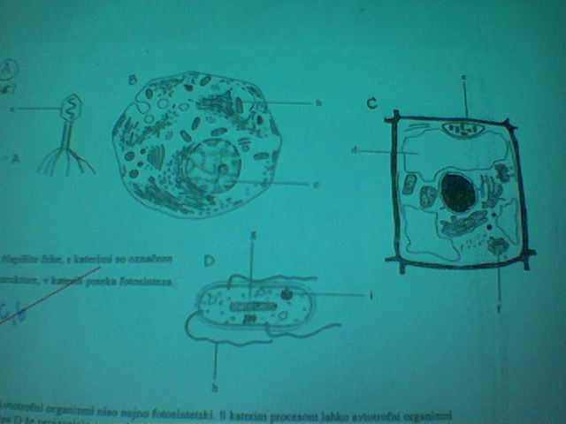Avtotrofni organizmi niso nujno fotosintetski. S katerim procesom lahko avtotrofni organizmi tipa D še proizvajajo organske snovi?

Kako pridobiva za življenje potrebno energijo (ATP) organizmi tipa C? Kako A?
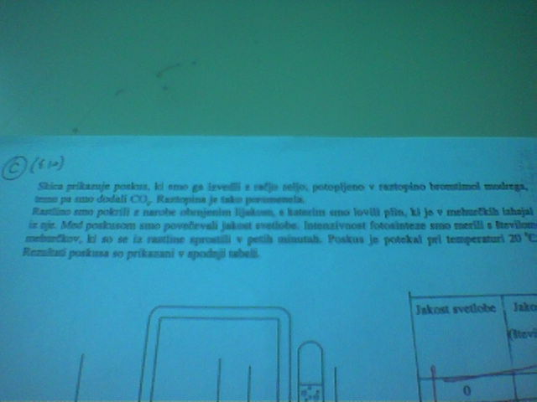
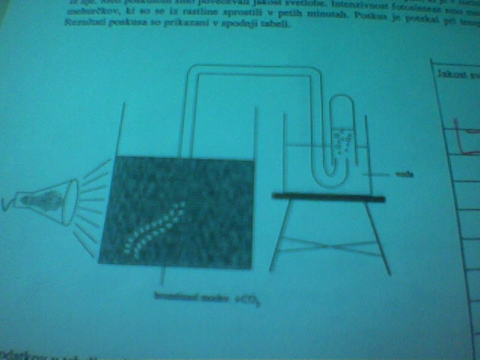
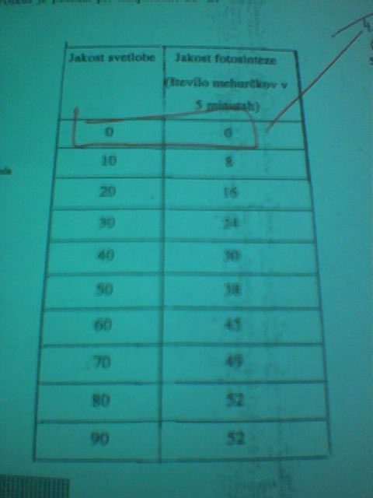

- Iz podatkov v tabeli narišite in označite graf , ki bo prikazoval odvisnost jakosti fotosinteze od jakosti svetlobe.
- Kakšna bo jakost fotosinteze, če bomo svetlobo še povečali?
- Kakšen bo kontrolni poskus v opisnanem primeru?
- Kateri plin izhaja med poskusom?
- Poskus je potekal pri 20 °C. Napovejte kaj bi se zgodilo z jakostjo fotosinteze, če bi temperaturo dvignili na 25.
- S časoma se je raztopina bromtimol modrega iz rumene začela spreminjati v zeleno in nato v modro. Navedi vzrok za spremembo.
- Aparaturo smo pustili sestavljeno prek noči. Ponoči rastline nismo osvetljevali. Kljub temu se je v temi v raztopini zgodila opazna sprememba, opišite jo.
- Razloži, zakaj fotosinteza pri zeleni svetlobi ni potekala

Rastlino zapremo v neprodušno posodo z zrakom. 12 ur jo osvetljujemo, 12 ur he v temi.
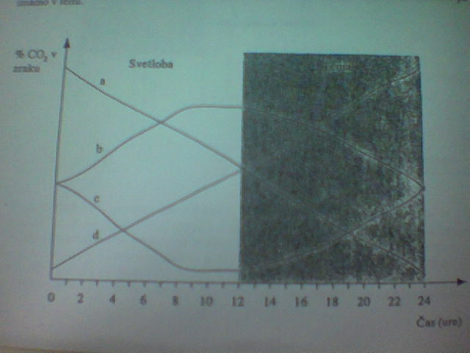
- Katera krivulja pravilno prikazuje koncentracijo CO2 pri poskusu?
- Katero od krivulj bi dobili, če bi poskus ponovili z živaljo?

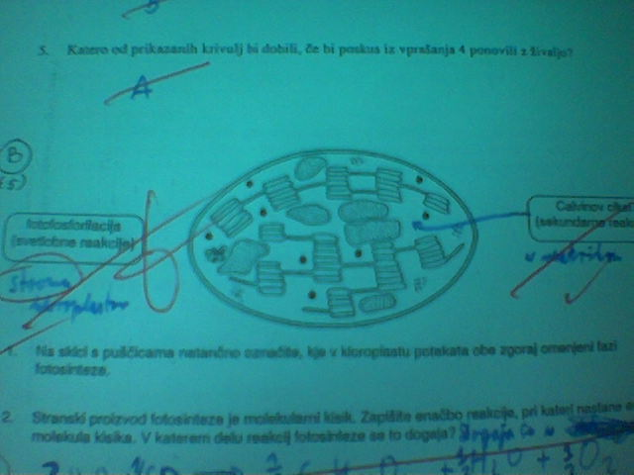
- Na skici s puščicama označite, kje v kloroplastu potekata obe zgoraj omenjeni fazi fotosinteze (Calvinov cikel, fotofosforilacija)
- Stranski proizvod fotosinteze je molekularni kisik. Zapišite enačbo reakcije, pri kateri nastane 1 molekula kisika. V katerem delu reakcij fotosinteze se to dogaja?
- Kateri produkti svetlobne faze omogočajo potek Calvinovega cikla? ATP, NADPH+H+
- Vrišite krivuljo odvisnosti hitrosti fotosinteze od jakosti svetlobe:
Relativna hitrost fotosinteze % od maksimalnejakost svetlobe (0-20000
lux)
- Svetlbono fazo fotosinteze omogoča cela vrsta kemijsko različnih snovi, med njimi tudi fotosintetska barvila (pigmenti). V čem se ta barvila med seboj funkcionalno razlikujejo?

